- One-time passwords (OTPW)
  - Instalați pachetele "otpw-bin" și "libpam-otpw".
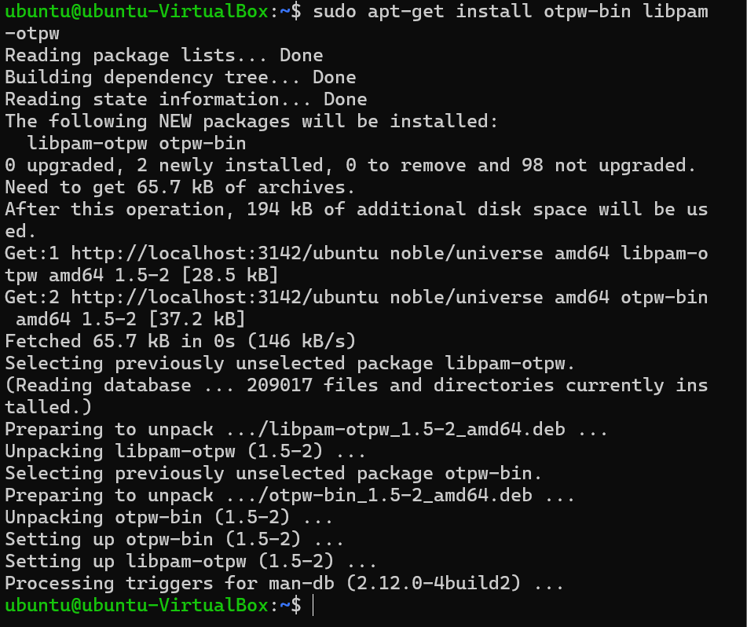
  - Creați un nou utilizator, numit "otpw-test".
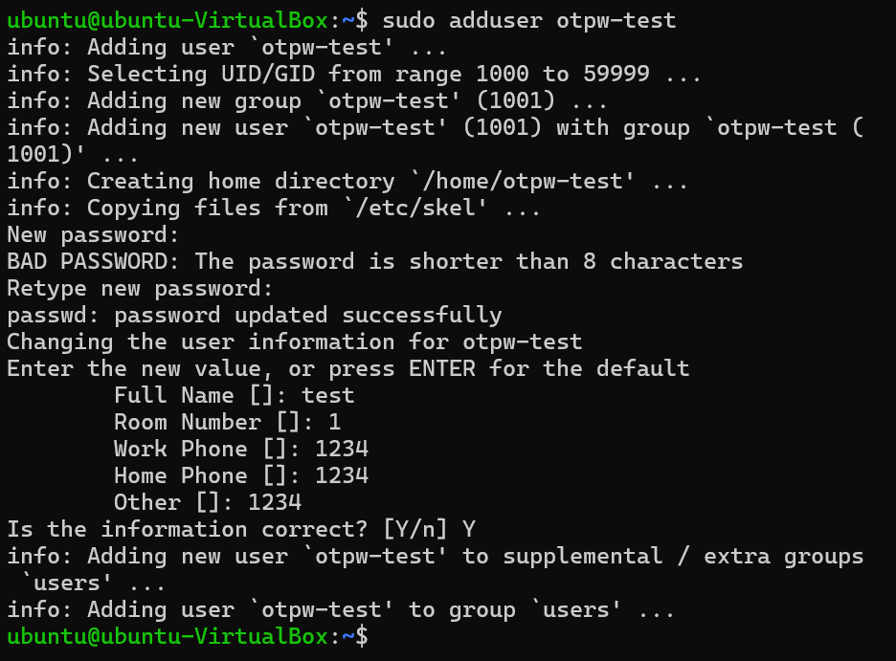
  - Intrați pe contul noului utilizator și generați pentru acesta parole valide o singură dată folosing comanda "otpw-gen".
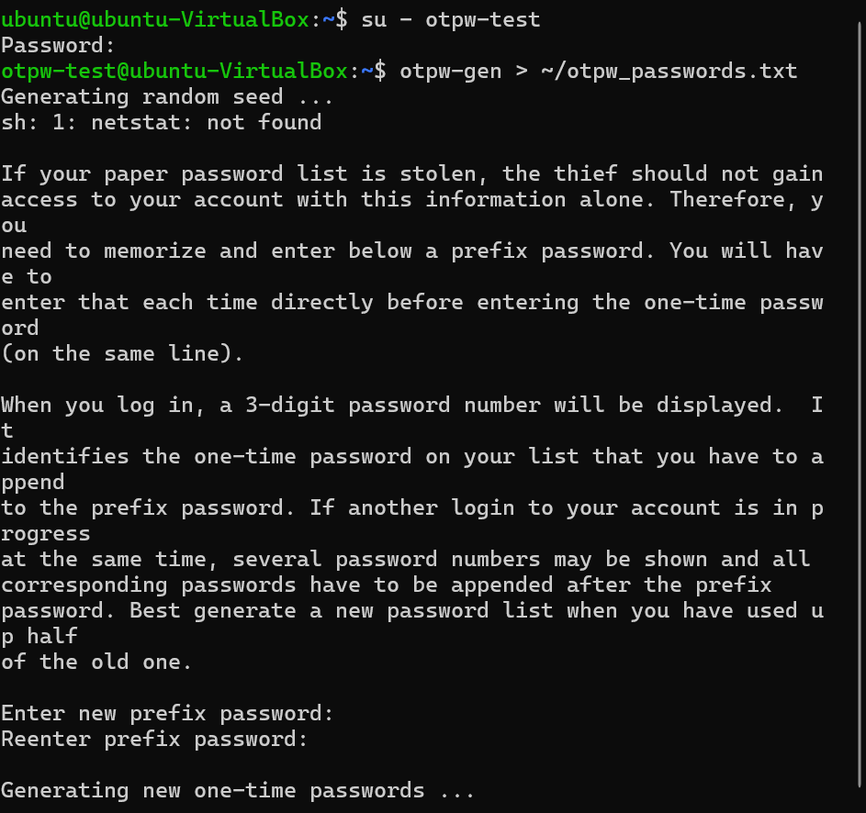
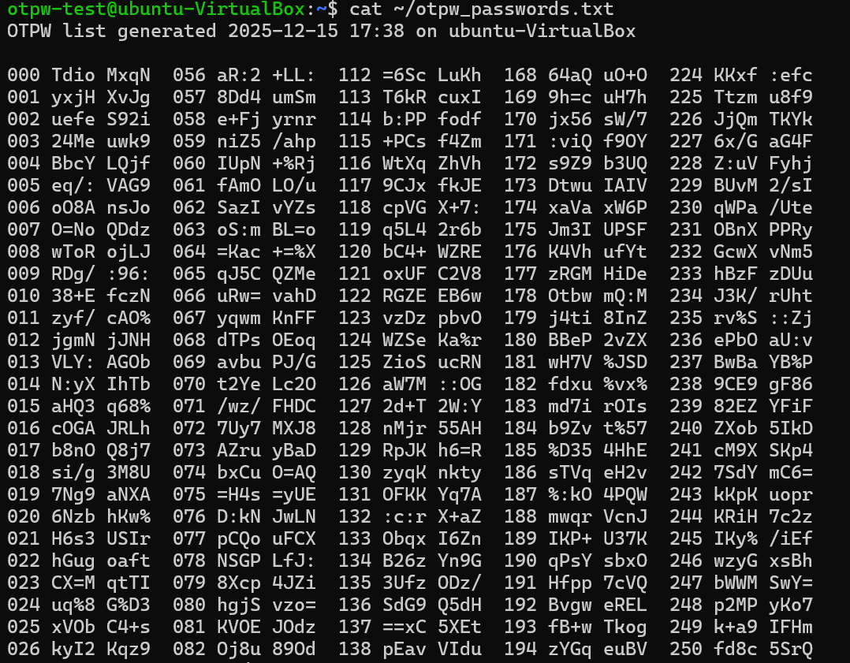
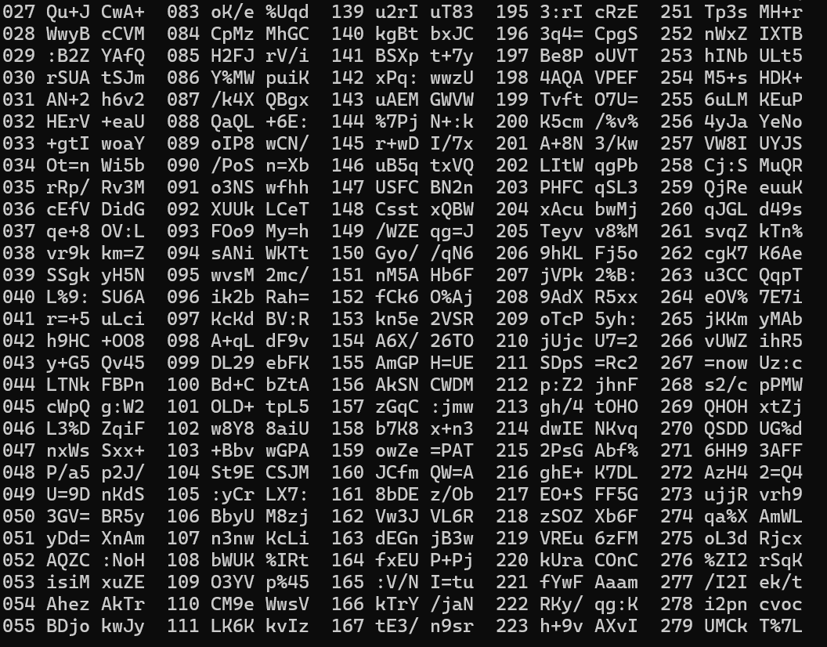
  - Modificați fișierul /etc/pam.d/su pentru a configura aplicația "su" să ceară autentificare prin PAM folosind OTPW. Sugestii de configurare se găsesc în fișierul de documentație "/usr/share/doc/libpam-otpw/otpw.html".
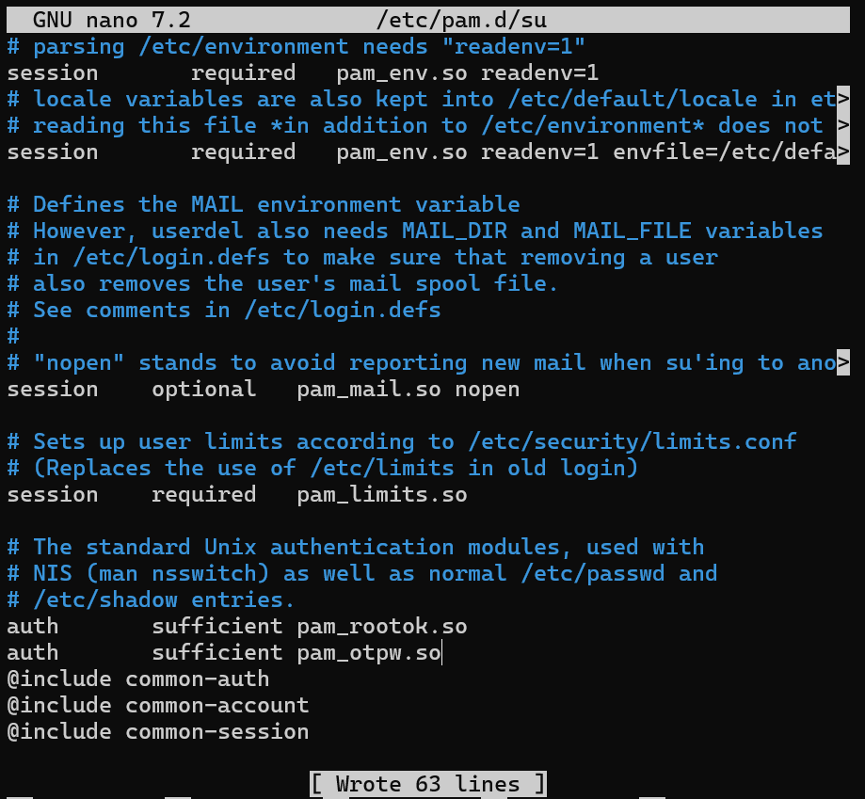

  - Incercați conectarea prin su de mai multe ori pe contul utilizatorului nou creat și observați modul in care sunt folosite parolele generate anterior.
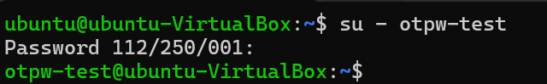
- Access Control Lists (ACL)
  - Creați (sau folosiți, dacă deja există) doi utilizatori diferiți. Fie ei "user1" și "user2".
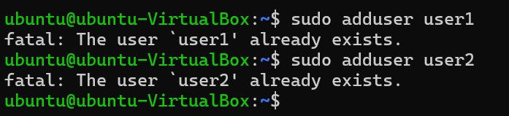
  - Adăugați la VM un HDD nou, partiționați-l cu o partiție și formatați partiția respectiv cu EXT4. Alternativa ar fi simularea unui HDD prin rularea următoarelor comenzi (pentru un HDD de 100MB):
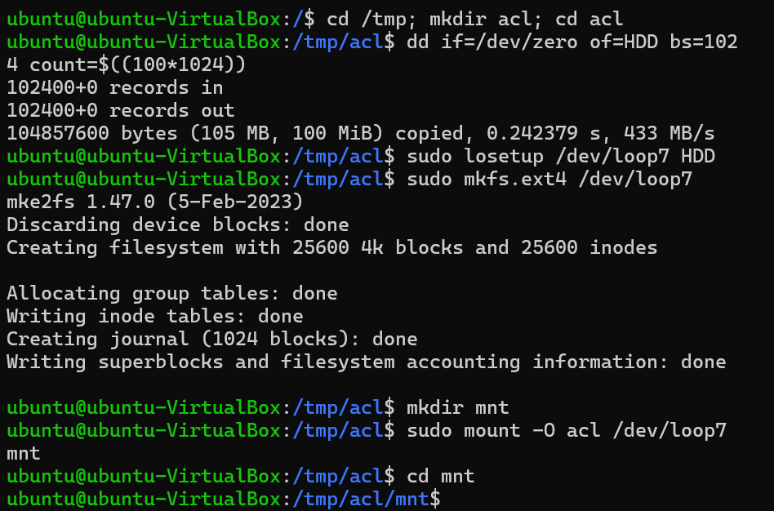
  - Ca "user1" creați fișierele "test1" și "test2".
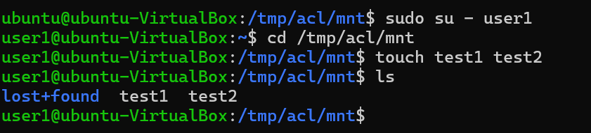
  - Setați pentru cele două fișiere drepturi doar pentru proprietar:
  - Vizualizați permisiunile lui curente executând comenzile:
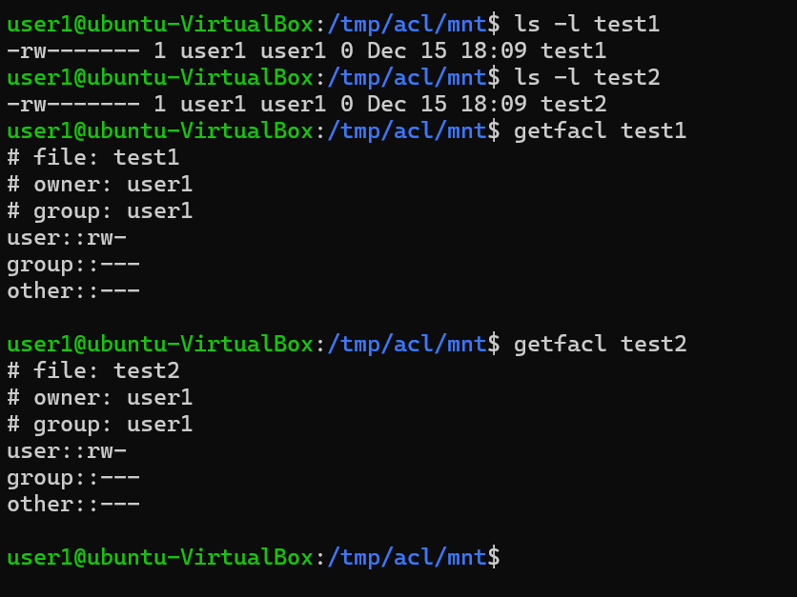

  - Adăugați drepturi explicite pe fișierul "test" pentru utilizatorul "user2":
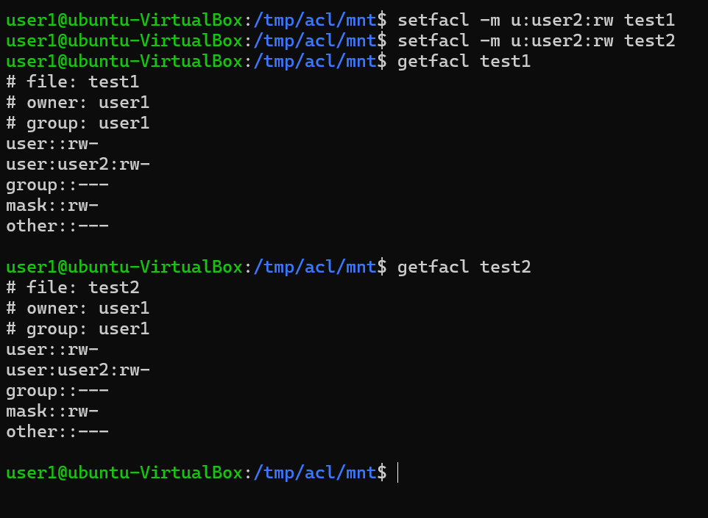
  - Verificați de pe "user2" accesul la fișierele "test1" și "test2", atât la citire, cât și la scriere.
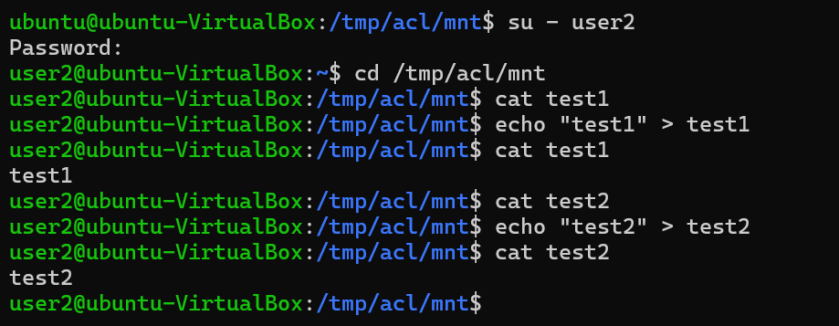
  - Modificați pentru fișierul "test1" masca de acces astfel:
setfacl -m m::r test1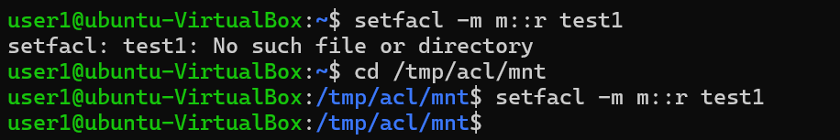

  - Verificați de pe "user2" accesul la fișierul "test1" pentru scriere.
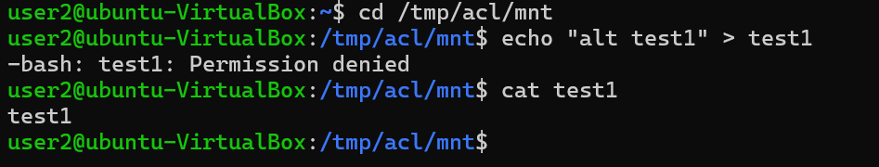

  - Problemă. Să se configureze folosind doar comanda "setfacl" permisuiunile de acces pentru fișierul "test2" astfel încât oricine să aibă acces pentru citire, iar utilizatorii "user1" și "user2" (considerați printr-un grup nou creat) să aibă acces și în scriere. Să se seteze explicit și masca de acces.
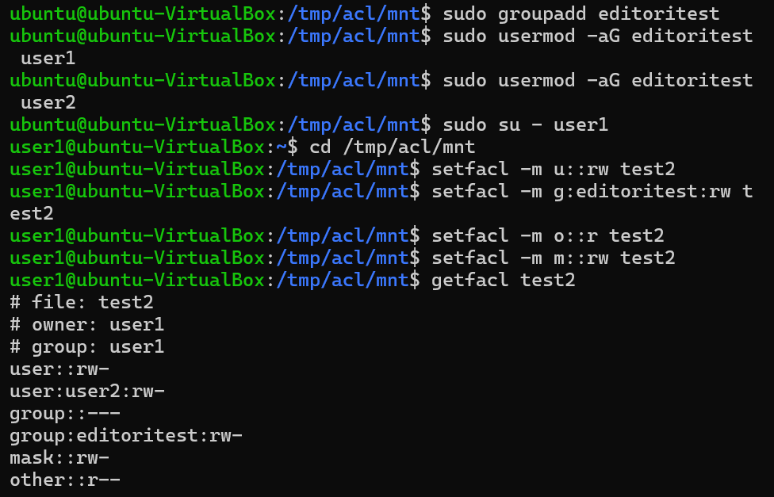
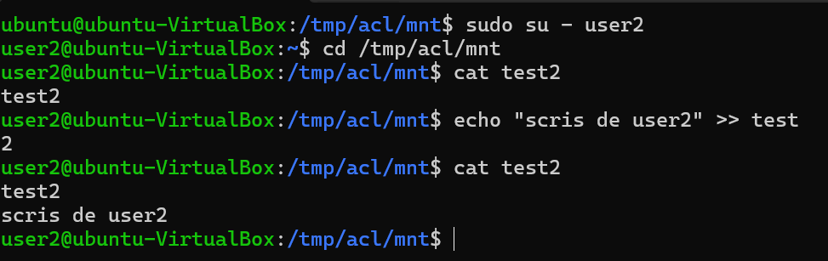
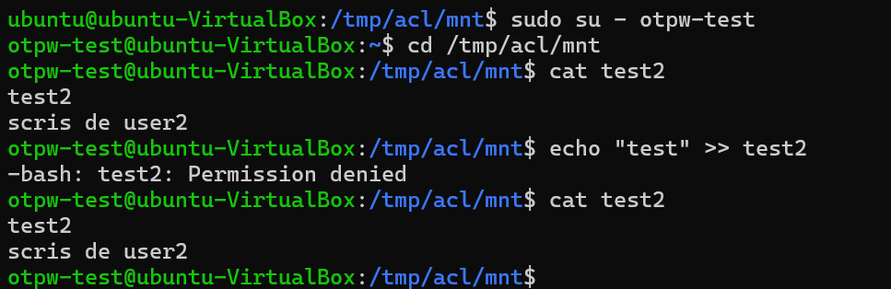
- Conectarea prin SSH
  - Instalați pachetele openssh-server pentru serverul SSH, respectiv openssh-client pentru clientul de SSH. Eventual verificați mai întâi dacă nu sunt deja instalate.
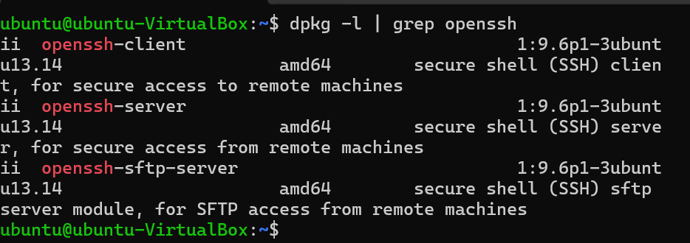

  - Afișați conținutul pachetelor openssh-server și openssh-client, urmărind fișierele executabile și de configurare: 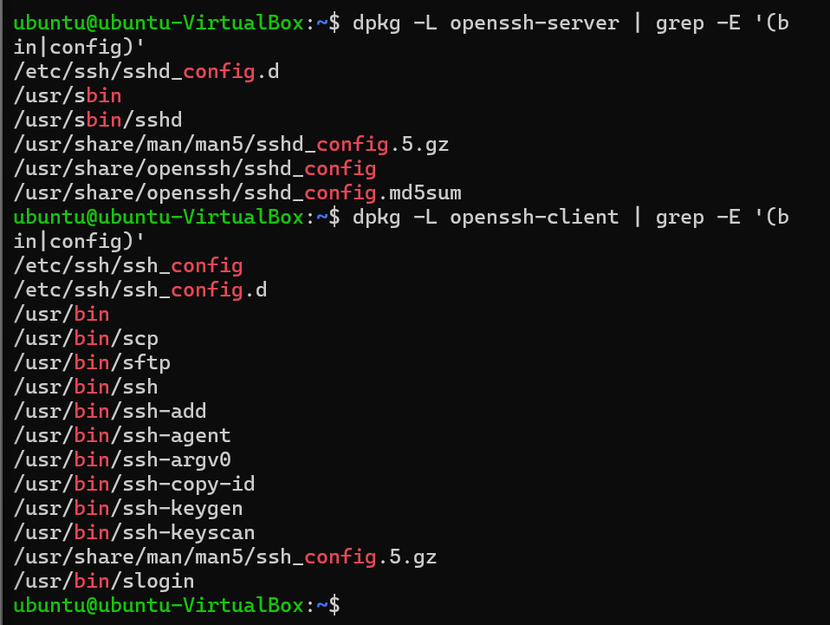

  - Fișierul de configurare pentru server-ul SSH este "/etc/ssh/sshd_config". Să se studieze puțin conținutul fișierului respectiv, observând opțiuni precum:
    - port oferire serviciu, blocare conectare root, fără parolă, blocare conectare cu parolă (doar cu chei) etc.
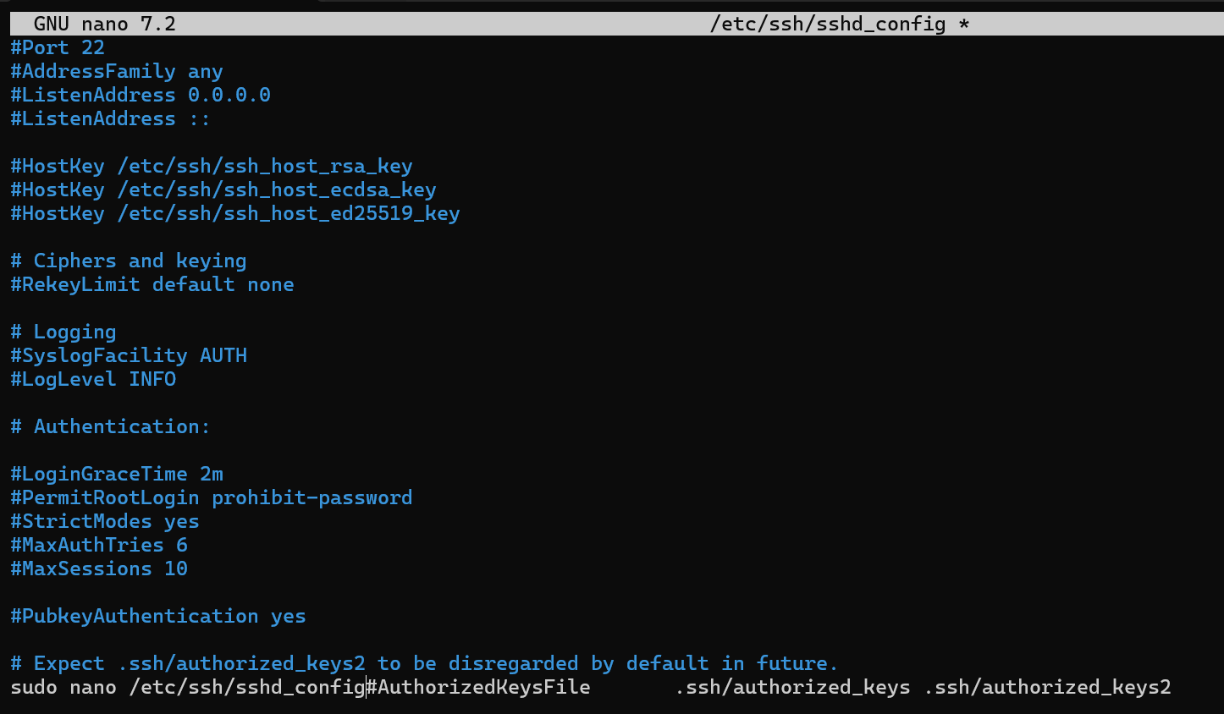
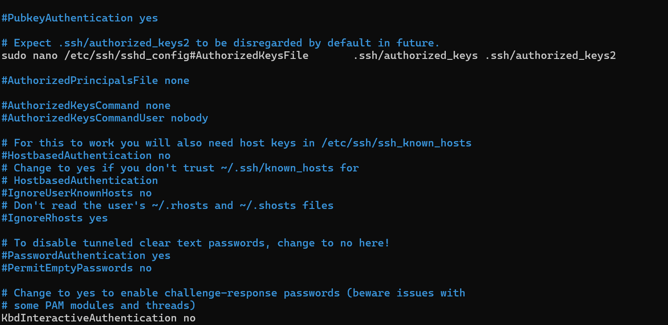

  - Fișierul de configurare pentru client-ul SSH este "/etc/ssh/sshd_config". Să se studieze puțin conținutul fișierului respectiv, observând opțiuni precum:
    - port conectare, forward-are feresetre grafice (ForwardX11) etc.
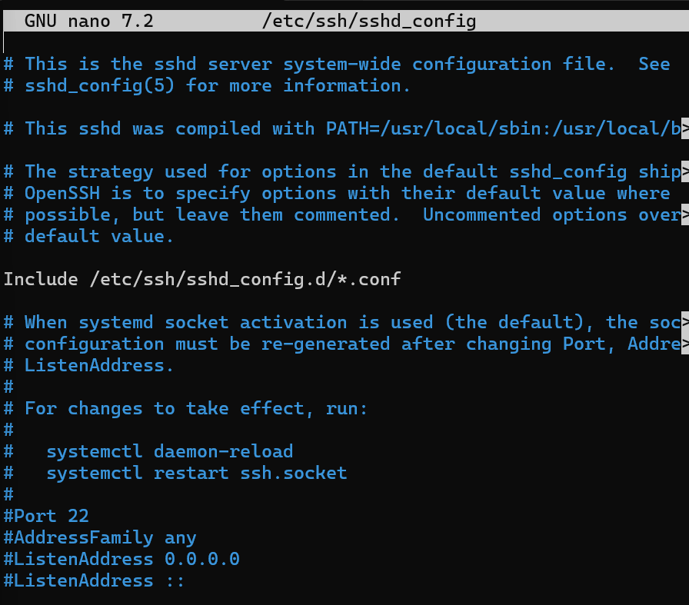
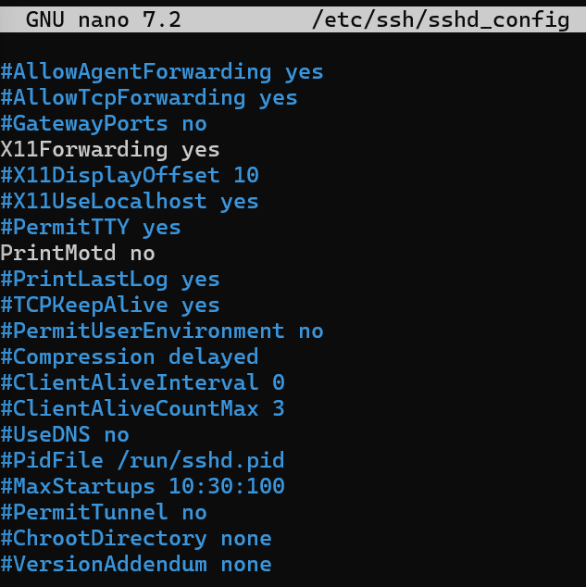
  - Conectarea prin chei publice/private fără parolă.
    - Să se creeze un cont de test "ssh-user".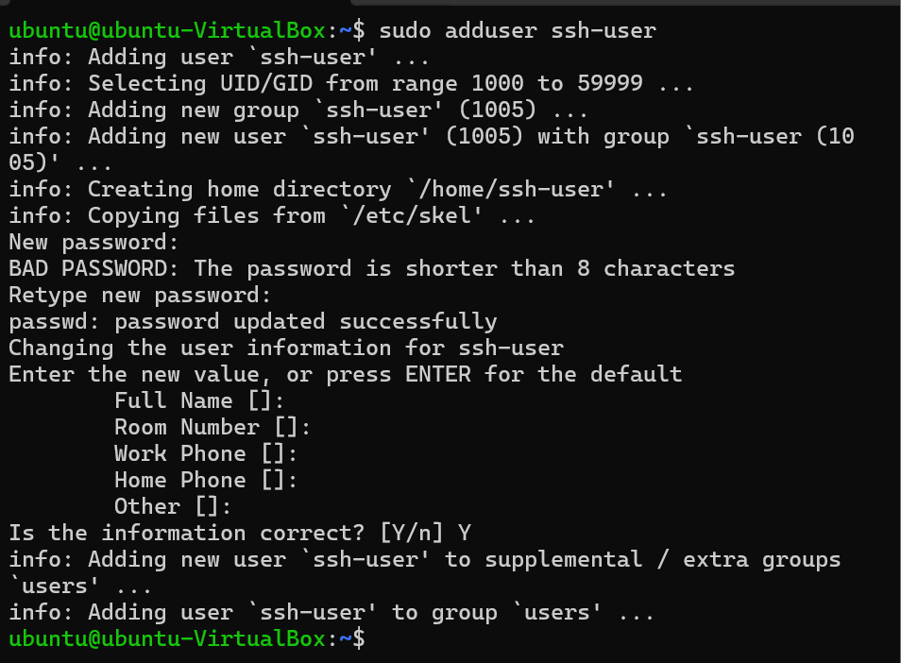
    - Să se logheze pe contul "ssh-user".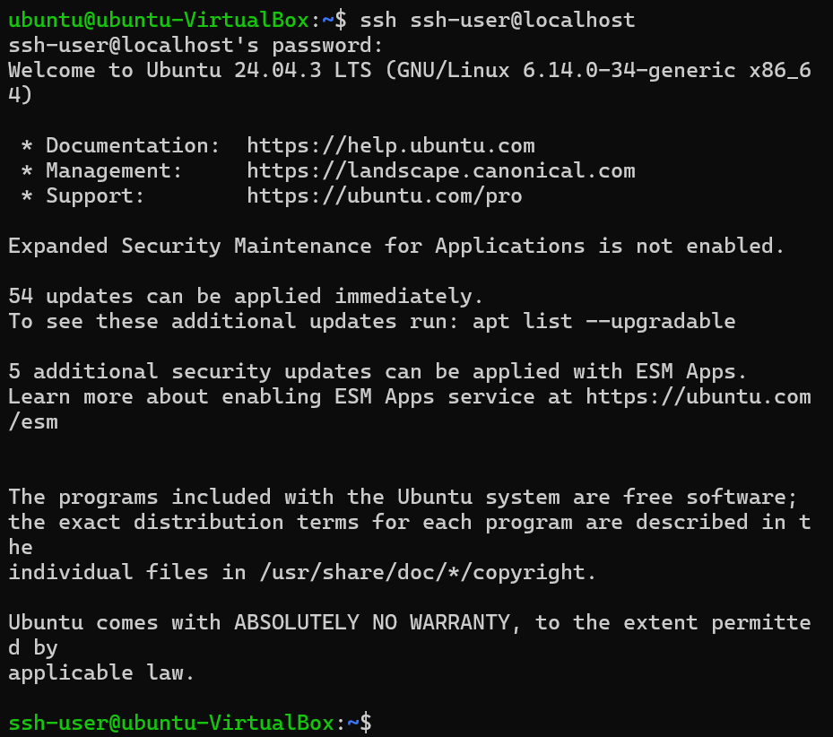
    - Conectarea pe bază de parolă.
      - Să se deschidă o conexiune ssh pe contul ssh-user. Aceasta va cere parola utilizatorului "ssh-user".

      - Să se iasă din conexiunea respectivă.
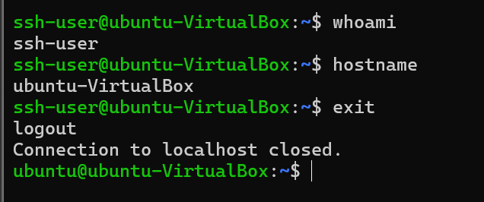
    - Conectarea pe bază de cheie publică/privată.
      - Să se creeze o pereche de chei privată/publică folosind comanda ssh-keygen, fără a se specifica vreo parolă. 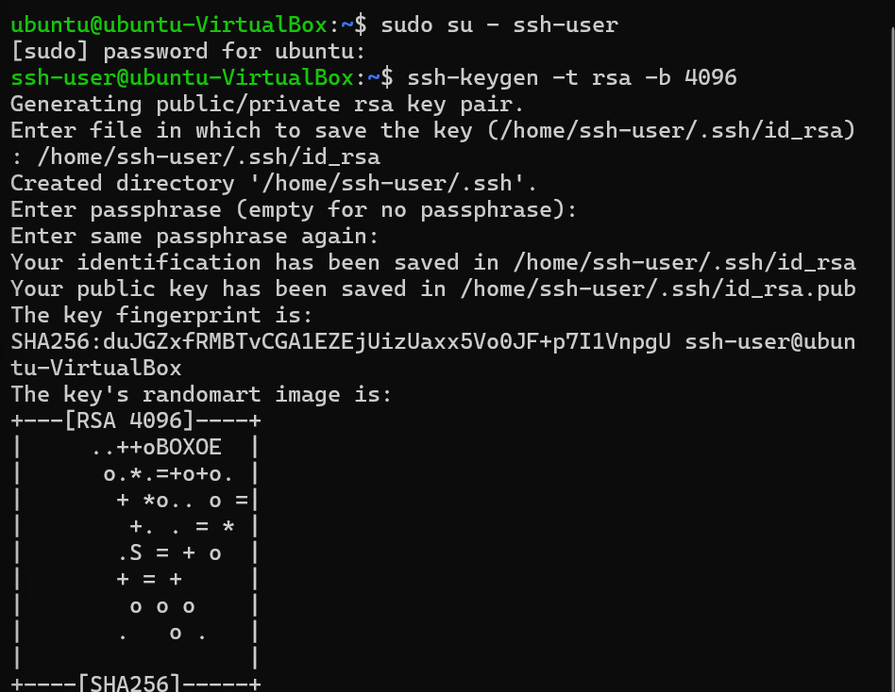
      - Să se verifice seteze/permisiunile pentru directorul .ssh, respectiv pentru cheia privată, a.î. pentru ambele să existe permisiuni doar pentru proprietar.
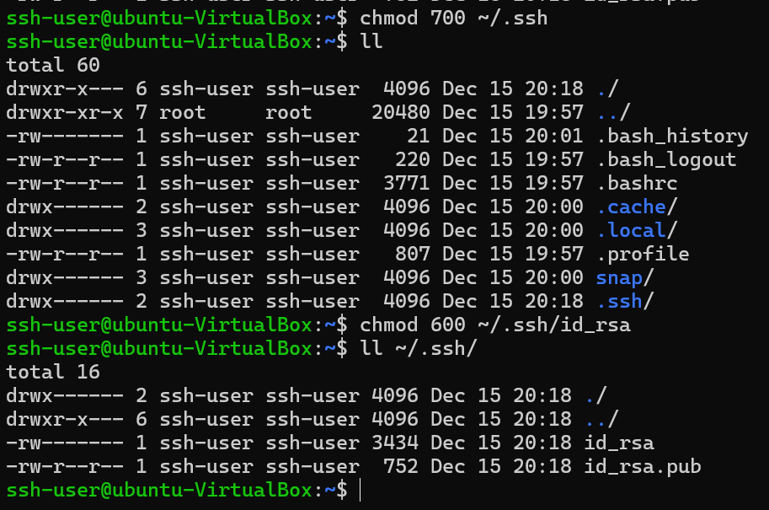
      - Să se copieze (adauge) cheia publică generată (implicit ".ssh/id_rsa.pub") în fișierul ".ssh/authorized_keys":
cd .ssh; cat id_rsa.pub authorized_keys; chmod og-w authorized_keys
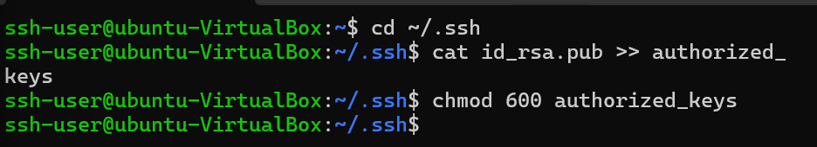

      - Să se deschidă o conexiune ssh pe contul ssh-user. Aceasta nu va mai cere parola, ci va folosi cheia privată pentru verificarea identității descrise prin cheia publică din din fișierul ".ssh/authorized_keys" a contului pe care se face conectarea. 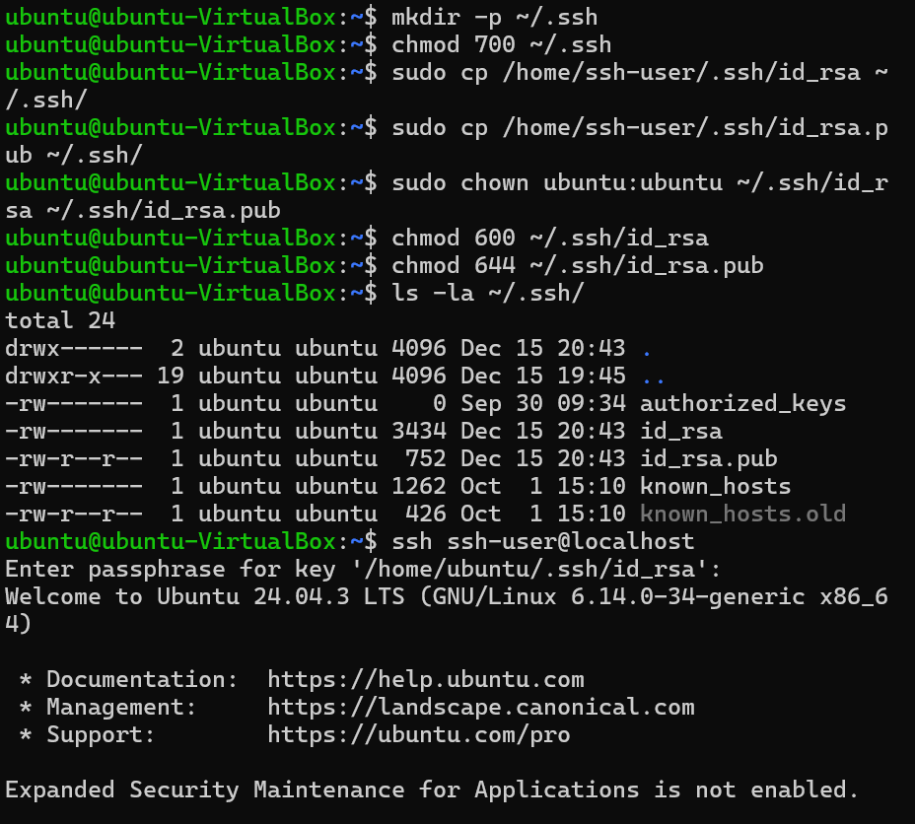
      - Să se redeschidă conexiunea folosind opțiunea "-v" a comenzii ssh, pentru a verifica conectarea pe baza de chei. 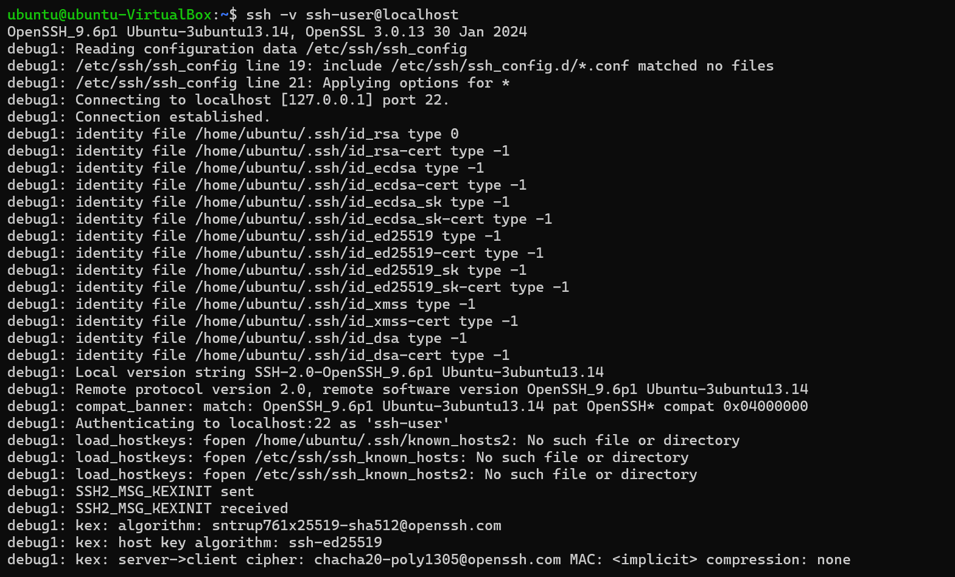
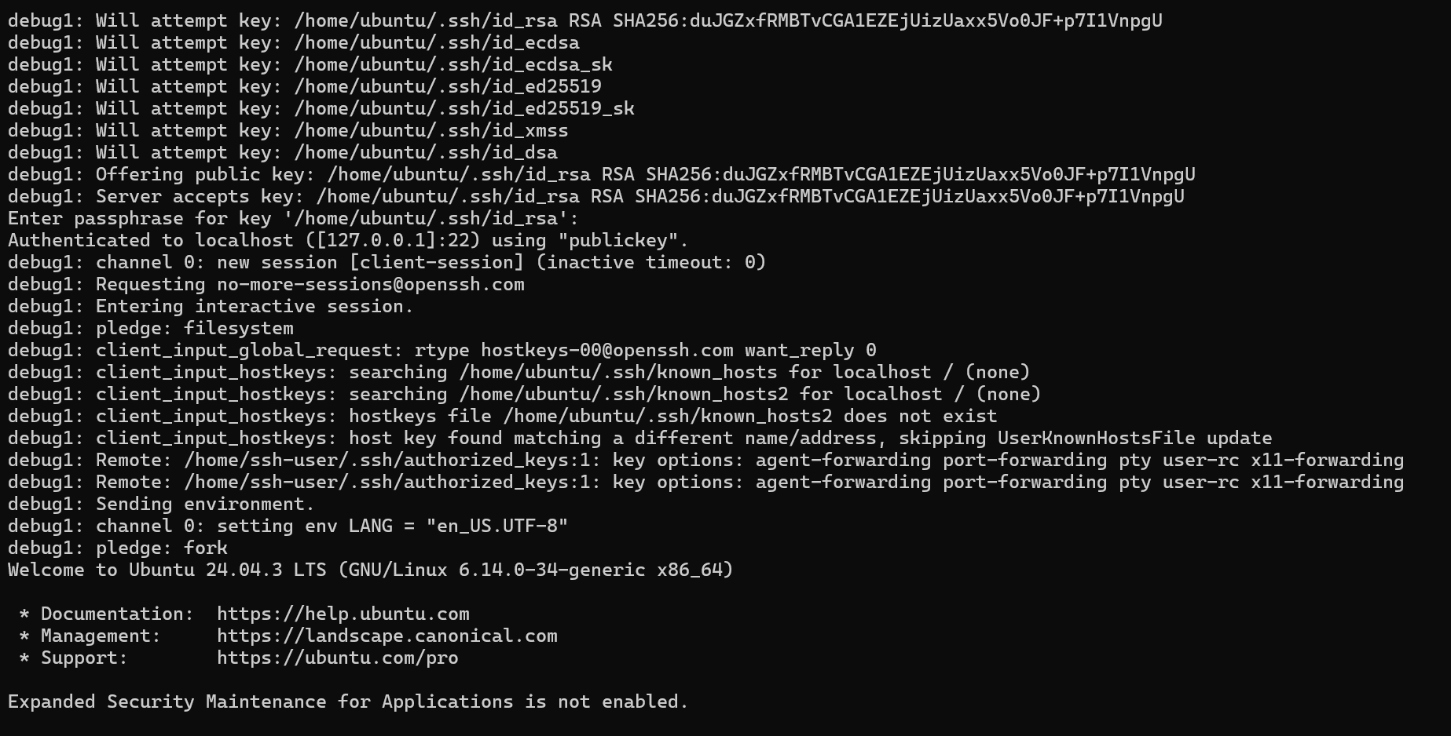

      - Comanda ssh poate fi folosită și doar pentru a executa o simplă comandă la distanță fără stabilirea unei sesiuni interactive. De exemplu putem executa comenzi de genul:
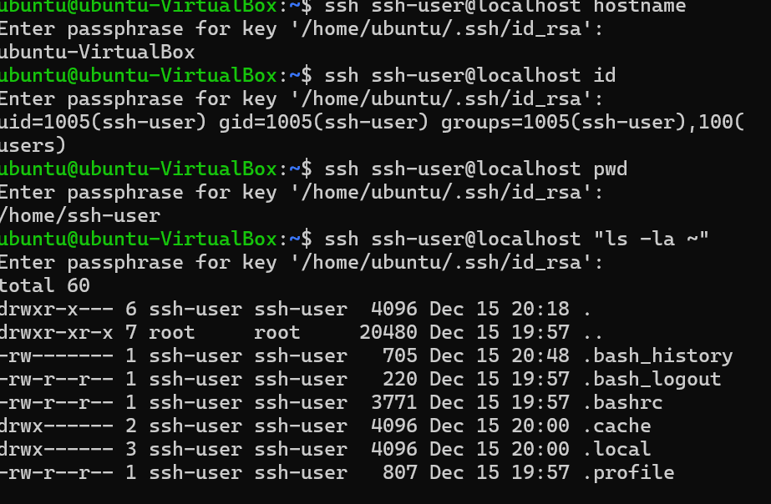
  - Problema 1. Să se creeze un nou cont "ssh-user2" și să se asigure conectarea prin ssh pe bază de chei (fără parolă) de pe "ssh-user" pe "ssh-user2". Să se execute comanda "id" pentru a demonstra faptul că conexiunea s-a făcut pe utilizatorul "ssh-user2".
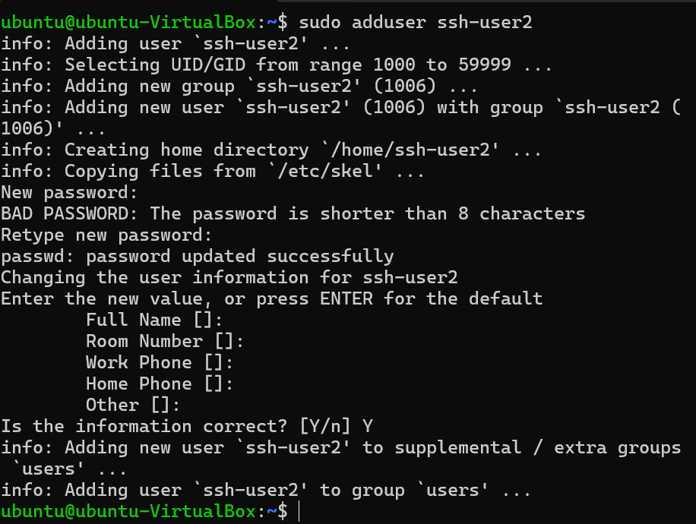
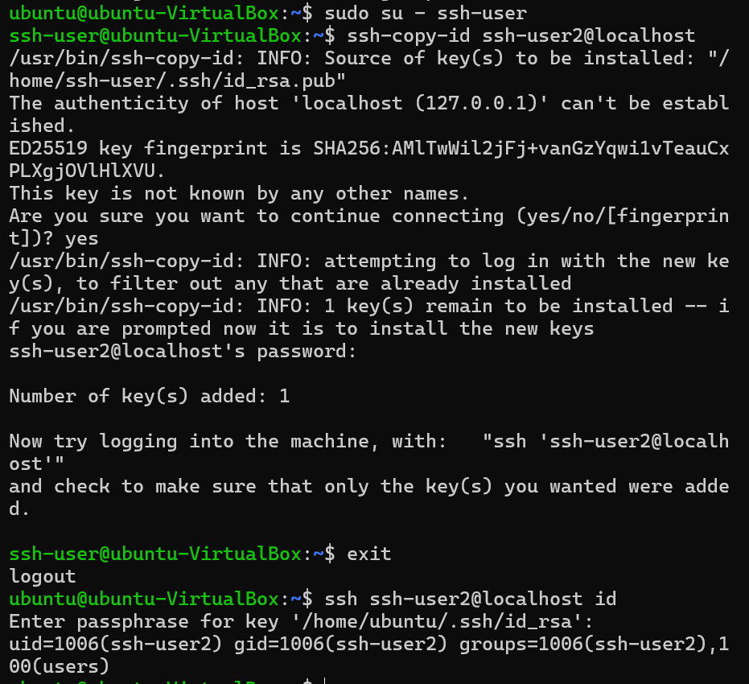

  - Problema 2. Să se limiteze în fișierul "/etc/ssh/sshd_config" metoda de conectare doar la cea prin chei și să se verifice funcționarea configurației respective.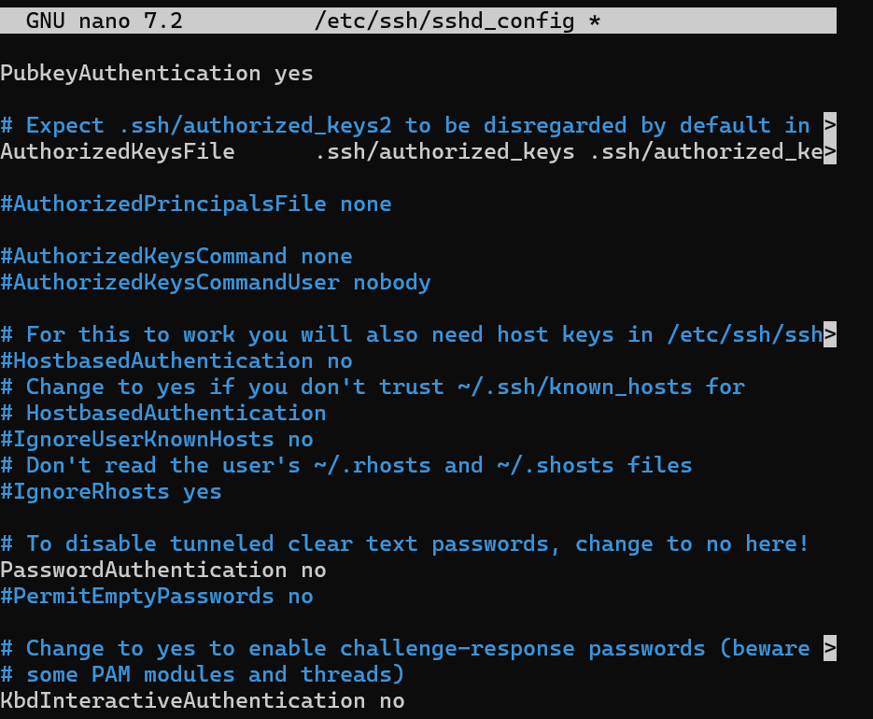
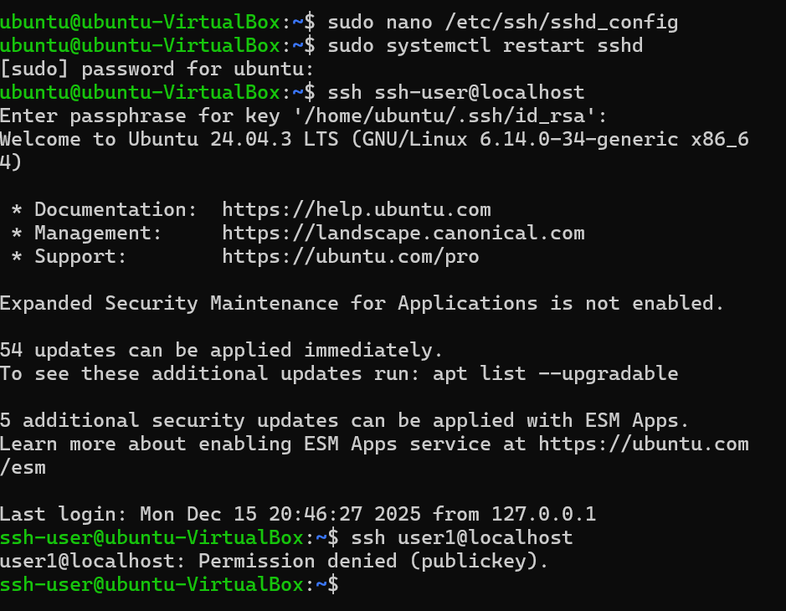

- Encriptarea unui director
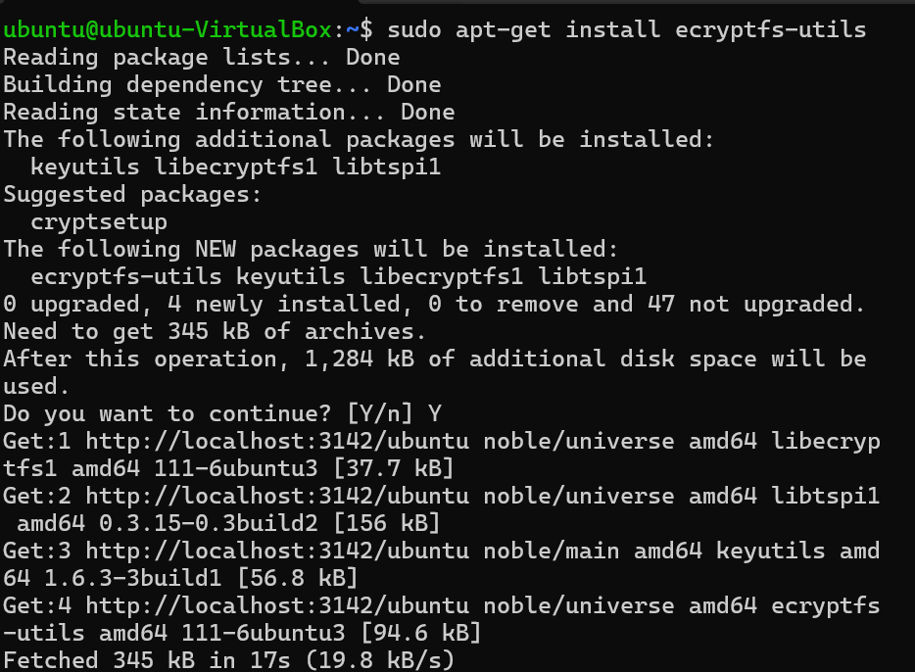
  - Creați un director nou în directorul HOME al user-ului current
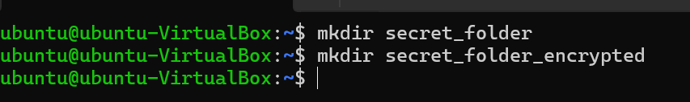
  - Cu ajutorul pachetului ecryptfs-utils (puteti folosi și alt pachet) encriptați directorul respective
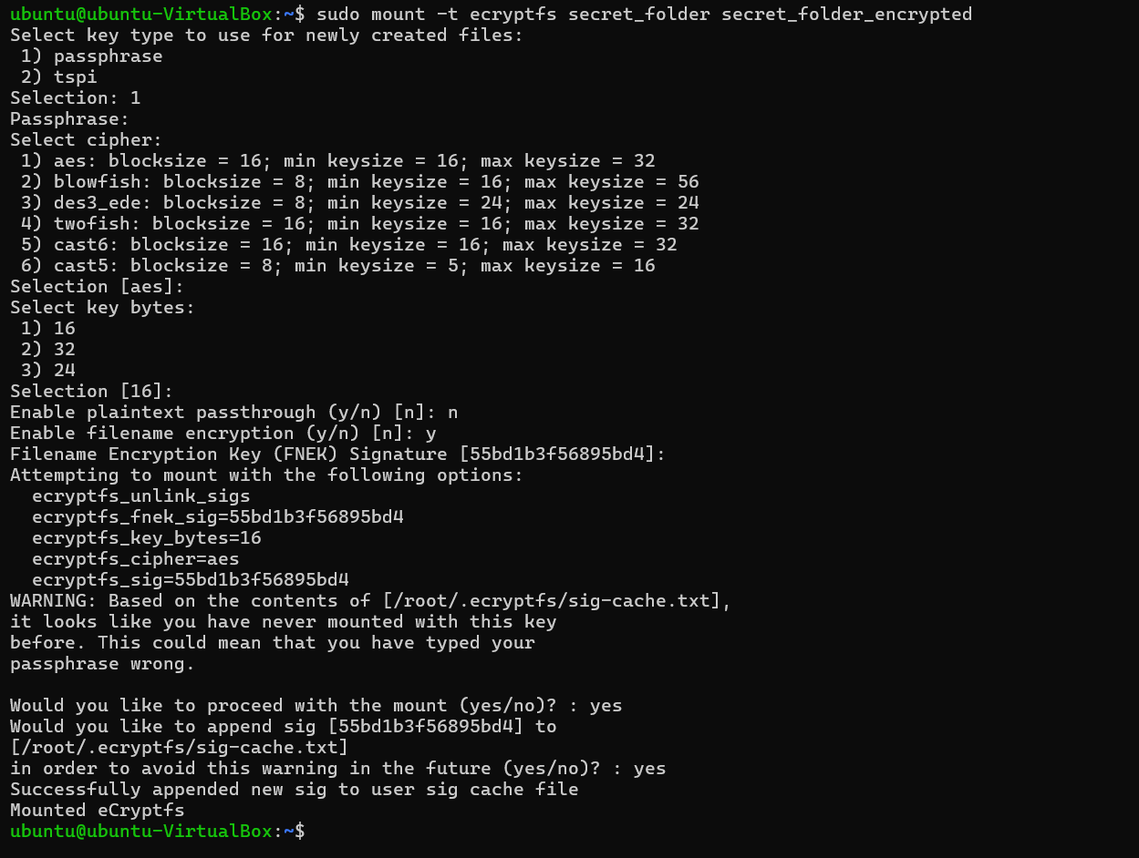
  - Creați și scrieți "test" în fișierul "test.txt" din director
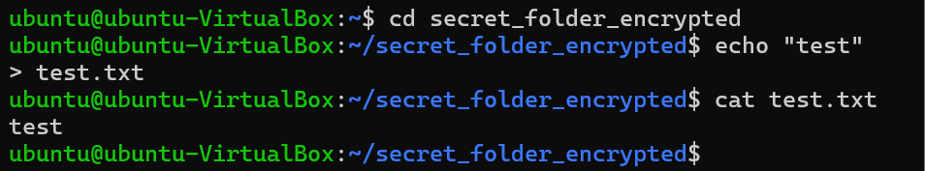
  - Validați encriptarea directorului, afișând cu comanda cat fișierul din director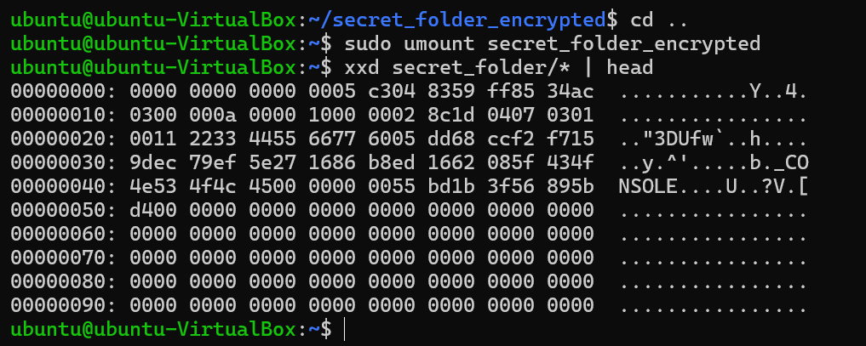

- OPȚIONAL. Configurare greșită a variabilei PATH
  - Atact bazat pe setarea în PATH de către un utilizator a directorului curent și execuția unei comenzi a root-ului cu SUID setat.
    - Creați un nou utilizator "compromised" și conectațivă pe contul creat.
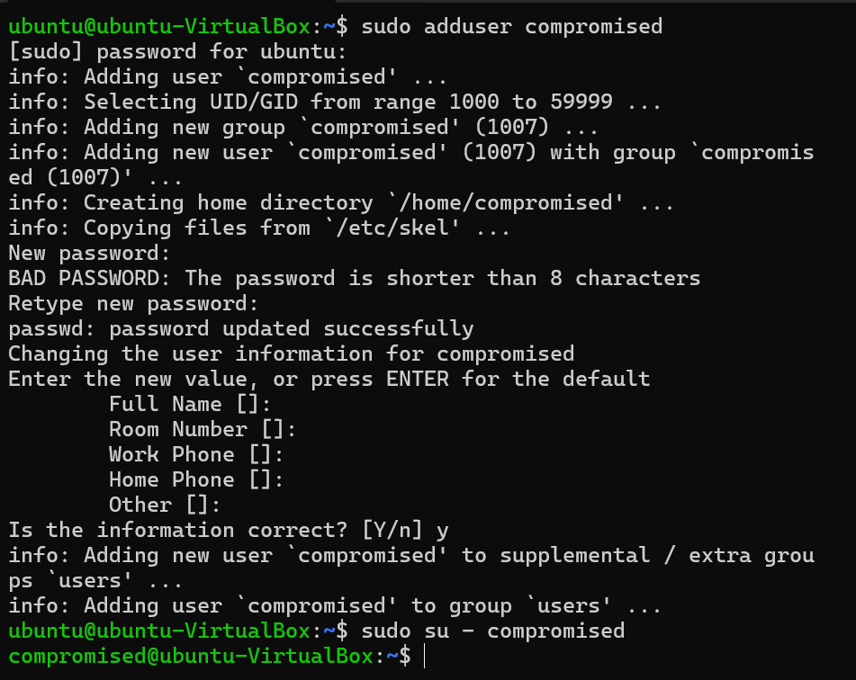
    - Schimbați directorul curent la "/tmp".
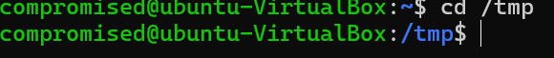
    - Download-ați fișierul C test-suid.c și studiați codul sursă.
Nu merge link-ul asa ca am facut eu un fisier:
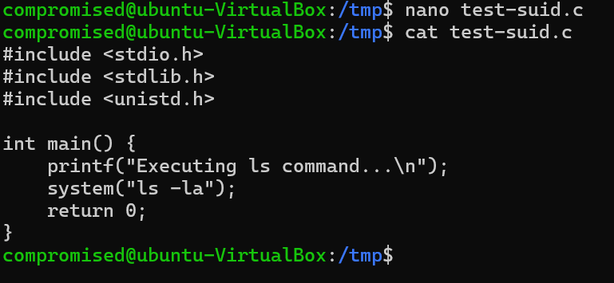
    - Compilați fișierul cu comanda
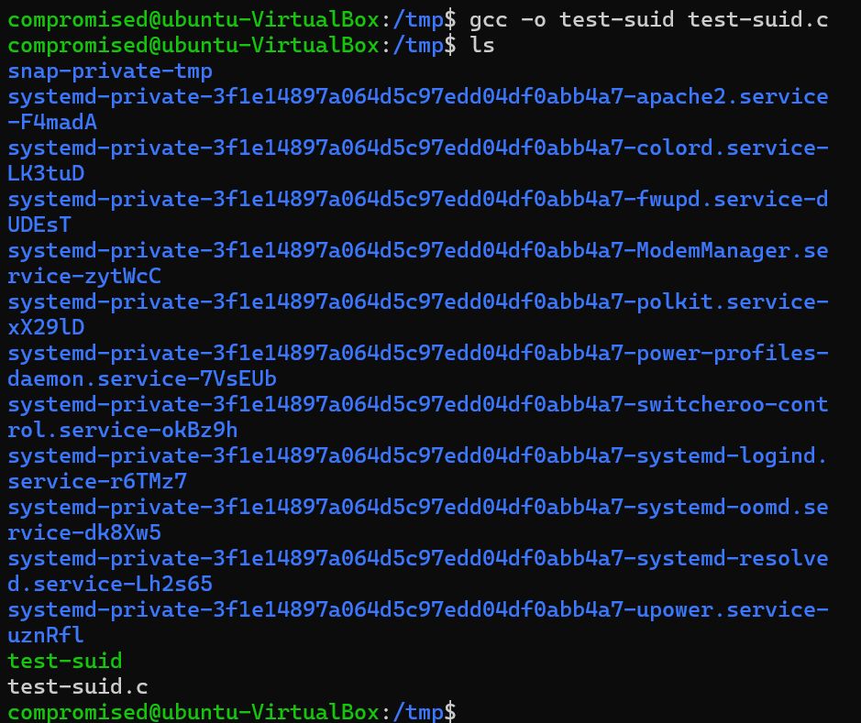
    - Schimbați proprietarul fișierului "test-suid" la root.
    - Setați bitul SUID al fișierului "test-suid".
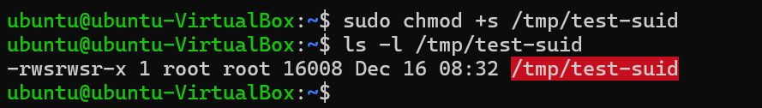
    - Executați fișierul "test-suid". Acesta funcționează așa cum a fost prevăzut.
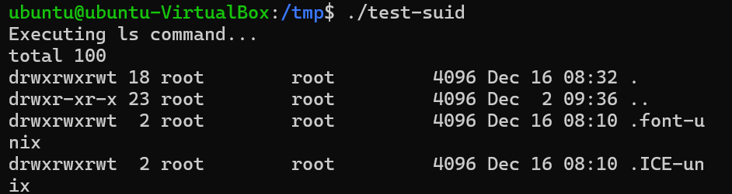
    - Setați variabila de mediu PATH, a.î. să conțină "." (directorul curent) ca prim element
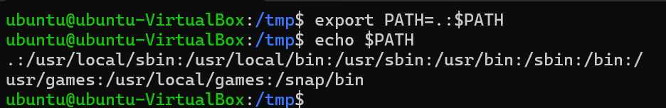
    - Creați fișierul "ls" cu următorul conținut:
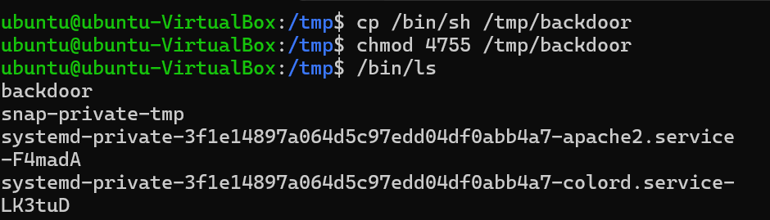
    - Execuați din nou fișierul "test-suid". Observați crearea fișierului "backdoor".
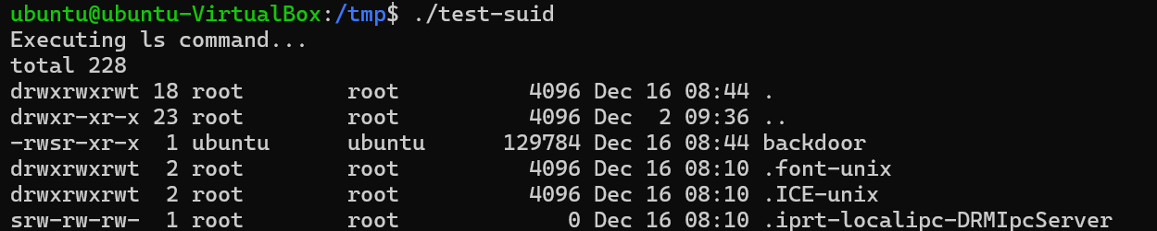
    - Executați fișierul "backdoor" și în shell-ul pornit executați comanda "id" și "cat /etc/shadow". Ar trebui să aveți drepturi de root!
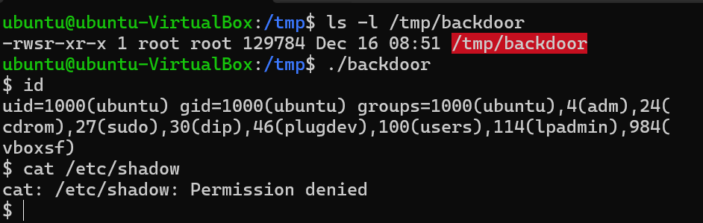
  - Încercare de atac prin sudo.
    - Resetați bitul SUID al fișierului "test-suid".
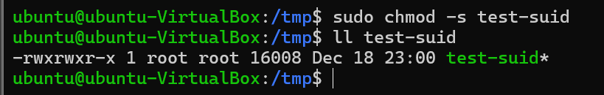
    - Ștergeți fișierul "backdoor"
    - Dați drepturi de sudo pentru utilizatorul "compromised".
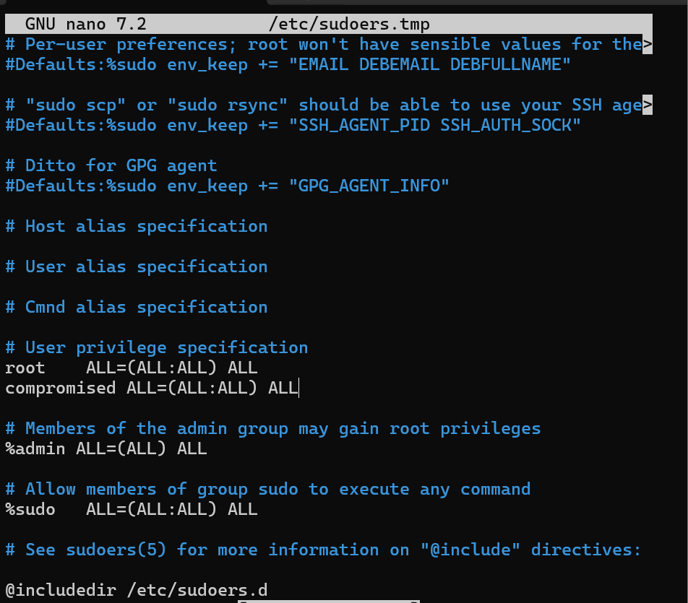
    - Executați fișierul "test-suid" prin sudo și comparați efectul cu metoda anterioară.
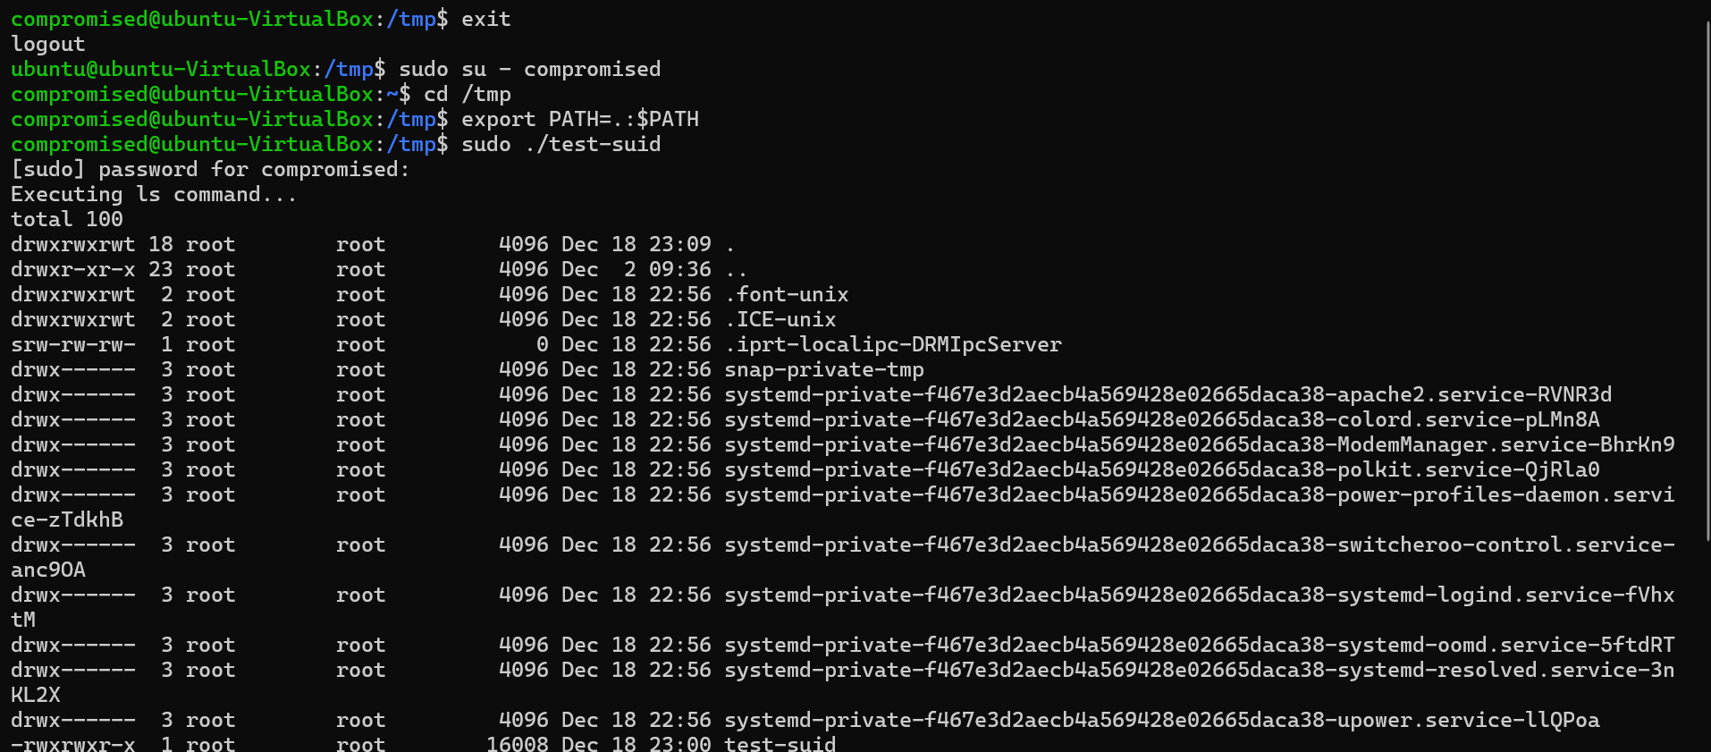
    - În cazul în care atacul a reușit, setați o cale sigură pentru execuția comenzilor ca root, prin introducerea în fișierul "/etc/sudoers" a opțiunii următoare:
Defaults secure_path = "/bin:/sbin:/usr/bin:/usr/sbin"
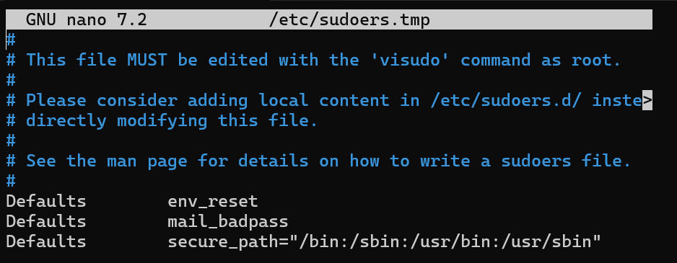

  - Atac bazat pe setarea greșită a variabilei PATH de către root.
    - Conectațivă pe contul root
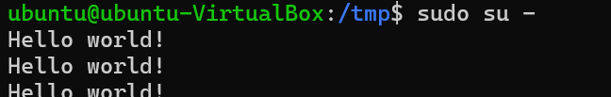
    - Adăugați directorul curent "." ca prim element în variabila PATH.
    - Schimbați directorul curent la "/tmp".
    - Executați comanda "ls" și comparați fișierul "backdoor" cu cel de la prima metodă de atac, încercând să-l executați prin utilizatorul "compromised".
